一、阻尼比为0.707情况如下图

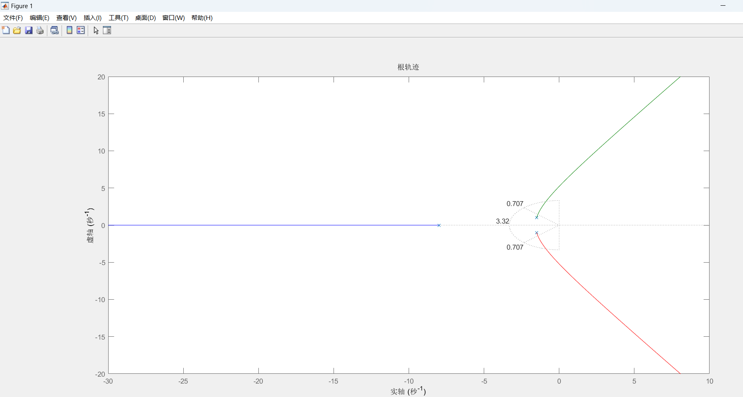

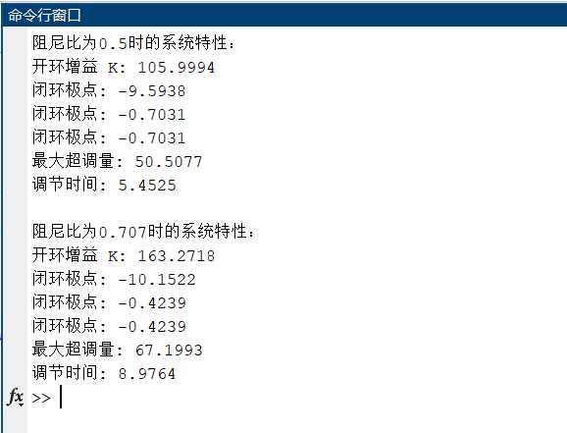

代码如下：

% 输入传递函数

num = [1];

den = conv([1 8],[1 3 3.25]);

G = tf(num, den);

% 绘制根轨迹图

figure;

rlocus(G);

hold on;

%标注

zeta_1 = 0.5;

zeta_2 = 0.707;

omega_n = sqrt(den(2));

% 规定传递函数的系数按照标准形式，即分母二次项系数为系统的自然频率

sigma_1 = zeta_1 * omega_n;

sigma_2 = zeta_2 * omega_n;

sgrid(zeta_1, omega_n);

sgrid(zeta_2, omega_n);

% 求对应系统的开环增益、闭环极点、最大超调量和调节时间

[K_1, poles_1] = rlocfind(G, sigma_1);

[K_2, poles_2] = rlocfind(G, sigma_2);

G_closed_1 = feedback(K_1*G, 1);

G_closed_2 = feedback(K_2*G, 1);

stepinfo_1 = stepinfo(G_closed_1);

stepinfo_2 = stepinfo(G_closed_2);

fprintf('阻尼比为0.5时的系统特性：\n');

fprintf('开环增益 K: %.4f\n', K_1);

fprintf('闭环极点: %.4f\n', poles_1);

fprintf('最大超调量: %.4f\n', stepinfo_1.Overshoot);

fprintf('调节时间: %.4f\n', stepinfo_1.SettlingTime);

fprintf('\n阻尼比为0.707时的系统特性：\n');

fprintf('开环增益 K: %.4f\n', K_2);

fprintf('闭环极点: %.4f\n', poles_2);

fprintf('最大超调量: %.4f\n', stepinfo_2.Overshoot);

fprintf('调节时间: %.4f\n', stepinfo_2.SettlingTime);

1. 冲激响应曲线：

代码：

% 输入传递函数

num = [1];

den = conv([1 8],[1 3 3.25]);

G = tf(num, den);

% 绘制根轨迹图

figure;

rlocus(G);

hold on;

%标注

zeta_1 = 0.5;

zeta_2 = 0.707;

omega_n = sqrt(den(2));

% 规定传递函数的系数按照标准形式，即分母二次项系数为系统的自然频率

sigma_1 = zeta_1 * omega_n;

sigma_2 = zeta_2 * omega_n;

sgrid(zeta_1, omega_n);

sgrid(zeta_2, omega_n);

% 求对应系统的开环增益、闭环极点、最大超调量和调节时间

[K_1, poles_1] = rlocfind(G, sigma_1);

[K_2, poles_2] = rlocfind(G, sigma_2);

G_closed_1 = feedback(K_1*G, 1);

G_closed_2 = feedback(K_2*G, 1);

stepinfo_1 = stepinfo(G_closed_1);

stepinfo_2 = stepinfo(G_closed_2);

fprintf('阻尼比为0.5时的系统特性：\n');

fprintf('开环增益 K: %.4f\n', K_1);

fprintf('闭环极点: %.4f\n', poles_1);

fprintf('最大超调量: %.4f\n', stepinfo_1.Overshoot);

fprintf('调节时间: %.4f\n', stepinfo_1.SettlingTime);

fprintf('\n阻尼比为0.707时的系统特性：\n');

fprintf('开环增益 K: %.4f\n', K_2);

fprintf('闭环极点: %.4f\n', poles_2);

fprintf('最大超调量: %.4f\n', stepinfo_2.Overshoot);

fprintf('调节时间: %.4f\n', stepinfo_2.SettlingTime);

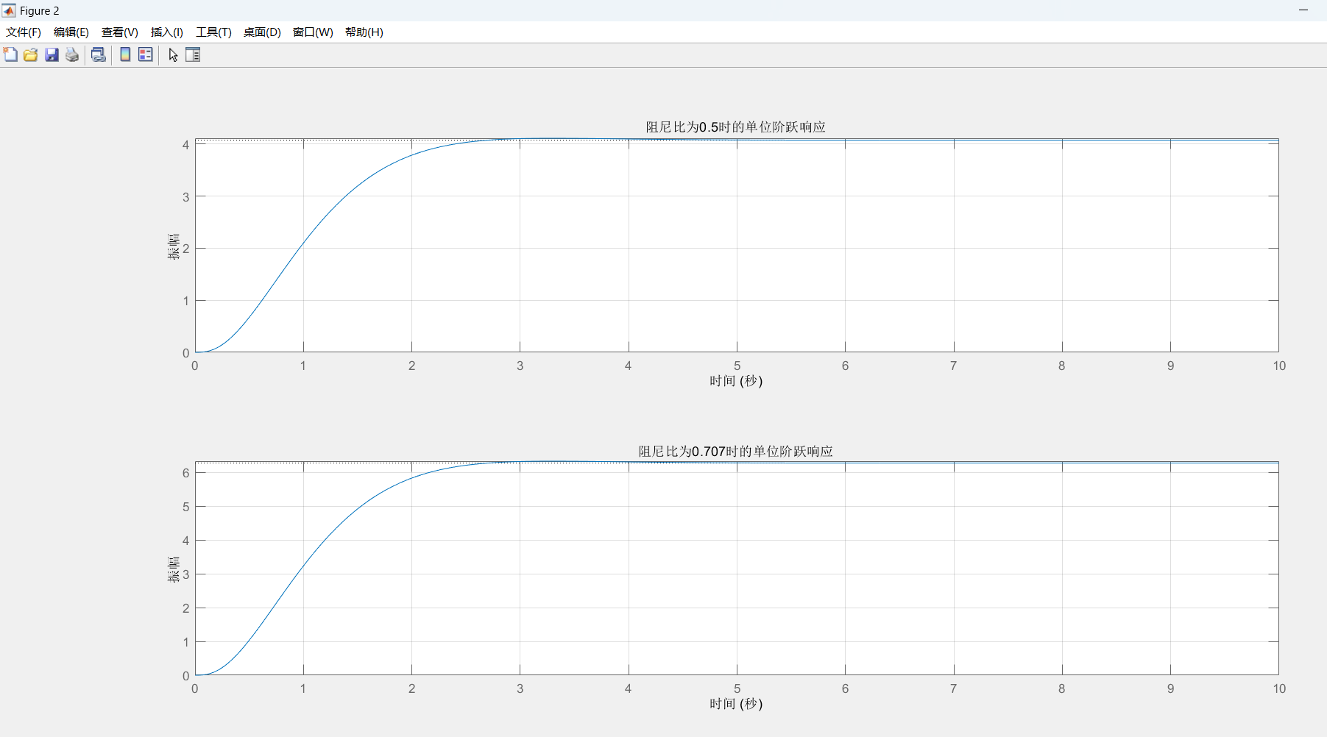

可以看到，阻尼比为0.5时的单位阶跃响应由于阻尼比较小，系统将会有明显的过冲现象，并且调节时间较短。过冲程度比较显著，但可能会导致系统稳定性方面的一些问题，如振荡或不稳定性；当阻尼比为0.707时，系统的阻尼处于临界阻尼状态。相比于阻尼比为0.5的情况，该情况下的过冲会相对较小，而调节时间会稍长一些。

二、

1.

代码：

% 输入开环传递函数

num = [1 2];

den = conv([1 3],[1 2 2]);

% 绘制正反馈系统的根轨迹图

figure;

G = tf(-num, den);

rlocus(G);

title('正反馈系统的根轨迹图');

grid on;

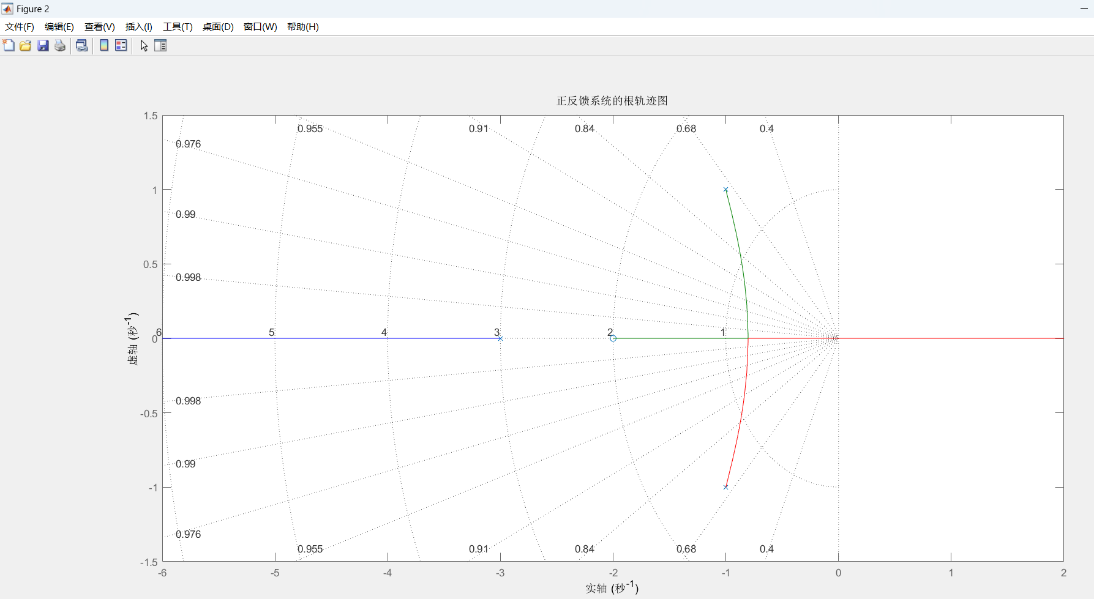

1. 负反馈

% 输入开环传递函数

num = [1 2];

den = conv([1 3],[1 2 2]);

% 绘制负反馈系统的根轨迹图

figure;

G = tf(num, den);

rlocus(G);

title('正反馈系统的根轨迹图');

grid on;

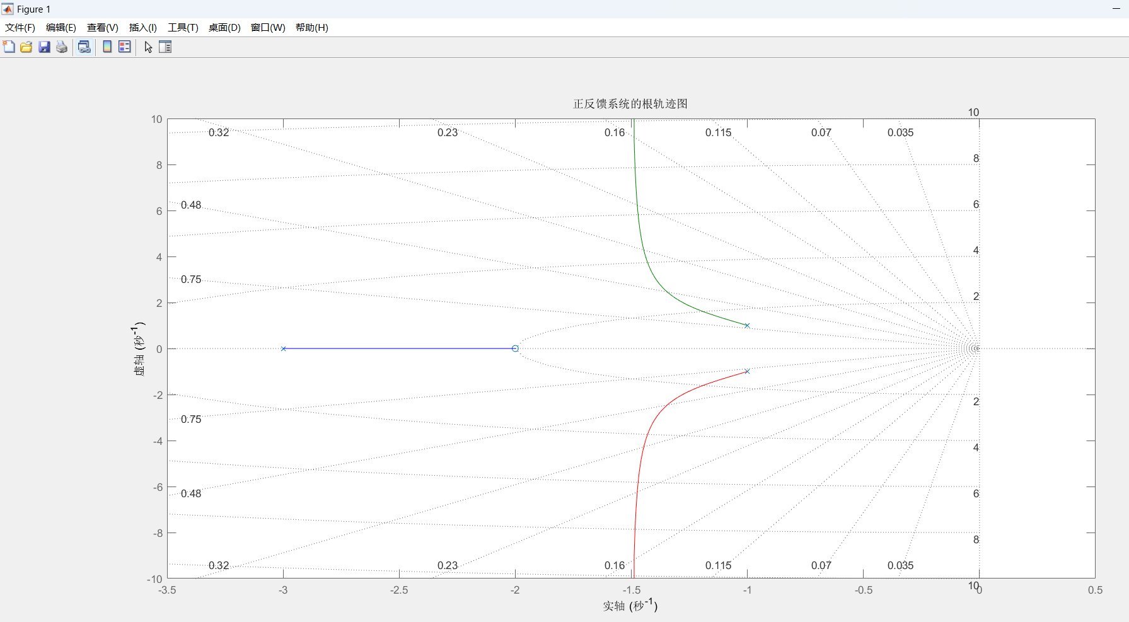

易看出，正反馈时候有根轨迹跑到了虚轴右侧，说明正反馈情况下存在系统不稳定的情况，而负反馈则没有这种情况发生。

三、